財団法人消費者教育支援センター発行「悪質商法に負けないためのうたのほん」　作詞 小島和子

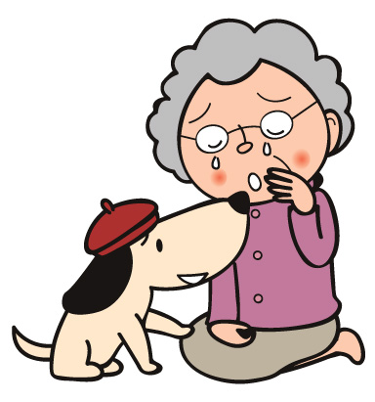

ことわり音頭

一、りりりん　りりりん　ベルが鳴る

　　　やさしく　明るい　声がする

　　手にした　電話の　むこうには

　　　甘い　誘惑　ワナがある

二、今日は　特別　キャンペーン

　　　あなたに　だけです　あと一つ

　　とっても　お安く　しときます

　　　買わなきゃ　損です　絶対に

三、いつしか　話に　ひきこまれ

　　　契約しそうに　なったけど

　　「いいです」「いいです」「結構」と

　　それでも　わたしは　断った

四、ところが　あくる日　おどろいた

　　　品物　抱えた　セールスマン

　　「あなたは　言ったよ『いいです』と

　　だから　代金　早く出せ」

五、日本語　とっても　むずかしい

　　　断る　言葉は　大事です

はっきり　告げましょ　「いりません」

「買わない」　「いらない」　電話切る